### Hebergement provisoire cabare-formation.fr

Sur planethoster

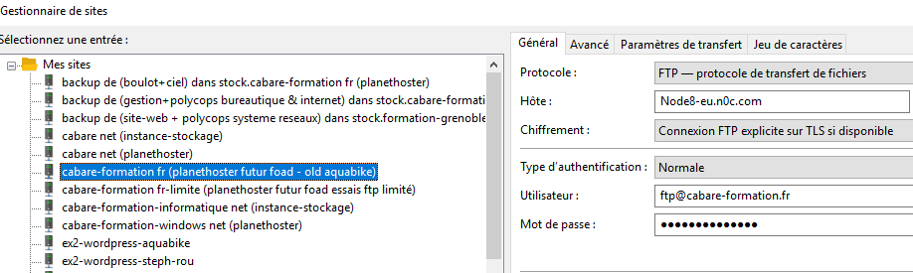

FTp Login **ftp@cabare-formation.fr** MDP **PlanetFtp-zk28**

BD Login **cabarefoyjbdadm**  MDP **CabarepersobdadmJb62**

Recuperation avec la Base d donnée sur OVH

Le Host – Serveur Base de Donnée sur OVH ce n’est pas localhost

**cabarefoyjbdadm.mysql.db**

Le nom de la Base de Donnée **cabarefoyjbdadm**

Le nom du User **cabarefoyjbdadm**

Et son mot de passe **CabarepersobdadmJb62**

Donc URL

<https://www.cabare-formation.fr>

Backend

<Https://www.cabare-formation.fr/wp-login.php>

